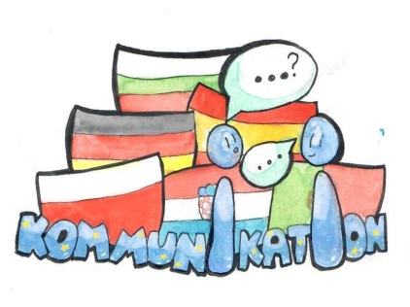

Project funded by the Erasmus+ Programme of the European Union
Erasmus+ Projekt ,,Kommunikation“ [kɔmunikaˈt͡si̯oːn]
Treffen C5: ,, Kennst du die universale Sprache der Wissenschaft und die kreative Sprache der Kunst ?”- 21. – 25. Februar 2022
Foreign Language School ,,Dimitar Dimov”- Pleven, Bulgarien

Datum | Uhrzeit | Aktivitäten
Montag  21. Februar 2022 |  | Ankunft der Projektpartner am Flughafen Sofia  Fahrt nach Pleven
Dienstag  22. Februar 2022 | bis 8.30 Uhr | Frühstück im Hotel „Rostov“
 | 8.30 - 09.30 Uhr | Fahrt/ zu Fuß zu Foreign Language School ,, Dimitar Dimov”
 | 09.30 – 10.10 Uhr | Willkommen-Begrüßung vom Schulleiter Herr Todorov  Kennenlernspiele  Päsentationen über das Land, die Stadt und die Schule.
 | 10.20 – 11.00 Uhr | Kahoot - Redewendungen
 | 11.10 – 12.00 Uhr | Präsentationen über 5 weltberühmte wissenschaftliche Erfindungen, typisch für jedes Land.
 | 12.30 – 14.00 Uhr | Gemeinsames Mittagessen – Restaurant „Budapesta“
 | 14.00 – 15.30 Uhr | Spaziergang in der Stadtmitte von Pleven und Besuch der Gemäldegalerie,, Svetlin Russev“
 | 15.30-16.30 Uhr | Lehrerkonferenz
 | ab 16.30 Uhr | Freizeit
Mittwoch  23.Februar 2022 | bis 8.30 Uhr | Frühstück im Hotel „Rostov“
 | 8.30 - 09.30 Uhr | Fahrt/ zu Fuß bis zur Gemäldegaleie,, Iliya Beschkov” oder bis zu Foreign Language School ,, Dimitar Dimov”
 | 9.30 – 10.10 Uhr | Präsentationen von den Talenten jedes Landes
 | 10.20 – 11.00 Uhr | Workshop– Wissenschaft und Kunst– chemische Formeln und Grafitti
 | 11.10 – 12.00 Uhr | Workshop – „Кyrilische Schrift“ ,"Finish my sentence":Mentimeter
 | 12.30 – 14.00 Uhr | Gemeinsames Mittagessen – Restaurant „Kantonata“
 | 14.00 – 15.30 Uhr | Besuch von Plevener Pamorama –einzigartig auf der Balkanhalbinsel
 | 15.30 -16.30 Uhr | Ausflug- Skobelev- Park
 | ab16.30 Uhr | Freizeit
Donnerstag  24. Februar 2022 | bis 09.00ч. | Frühstück im Hotel „Rostov“
 | 09.00 – 10.30 Uhr | Reise nach Gabrovo
 | 10.30 – 12.30 Uhr | Besuch vom Ethnographischen Komplex,, Etara“
 | 12.30 – 14.00 Uhr | Gemeinsames Mittagessen in Gabrovo
 | 14.30 – 15.30 Uhr | Besuch vom Interaktiven Industriemuseum
 | 15.30 – 17.30 Uhr | Rückfahrt nach Pleven
 | ab 17.30 Uhr | Freizeit
Freitag  25. Februar 2022 | 09.00 - 9.30 Uhr | Reise nach Lovech
 | 9.30 -11.00 Uhr | Besuch des Virtuellen Wassermuseums  Übergabe der Teilnahmebestätigungen und Abschied
 | 11.00 Uhr | Reise nach Sofia
Samstag  26. Februar 2022 |  | Abreise

